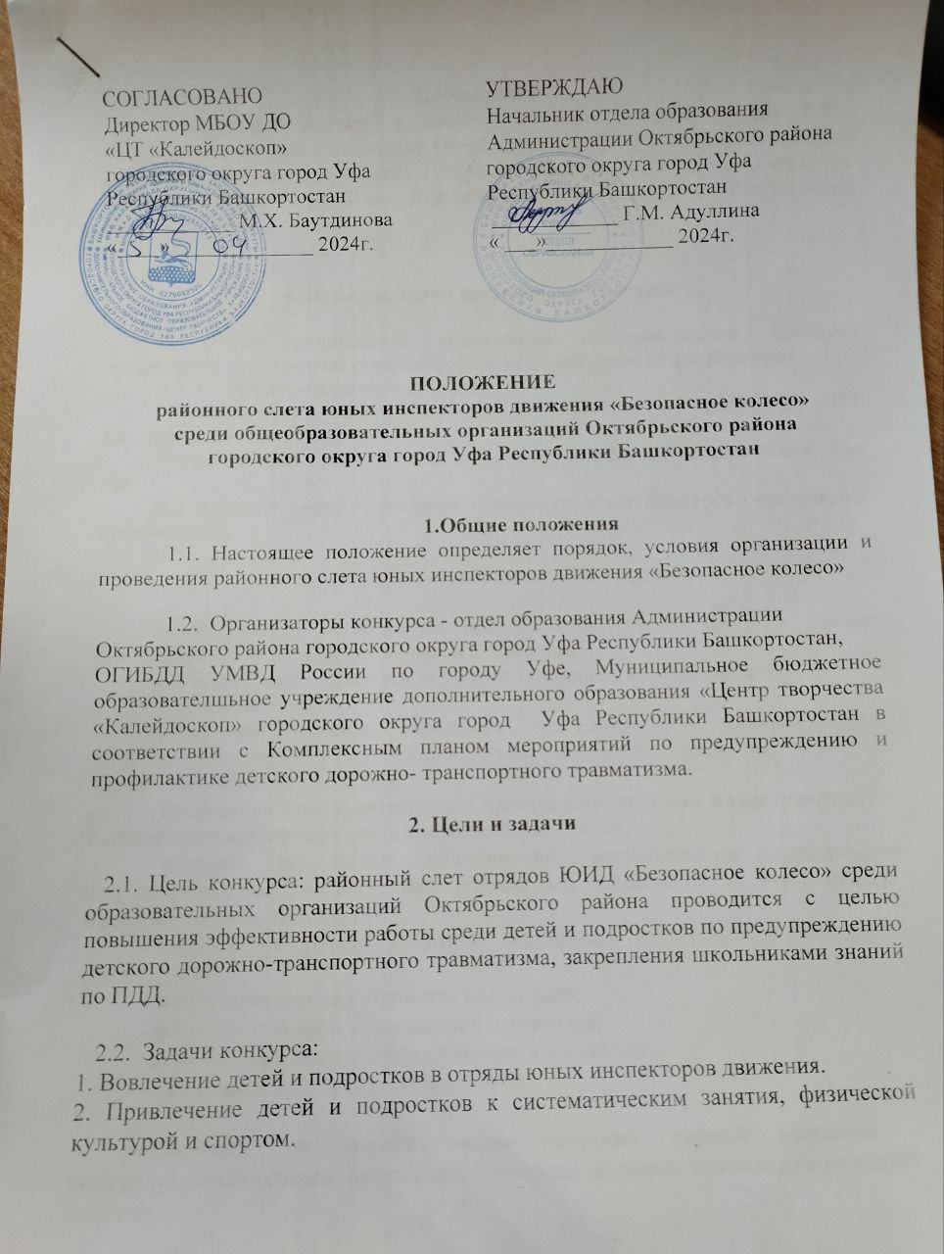

СОГЛАСОВАНО УТВЕРЖДАЮ

Директор МБОУ ДО Начальник отдела образования

«ЦТ «Калейдоскоп» Администрации Октябрьского района

городского округа город Уфа городского округа город Уфа

Республики Башкортостан Республики Башкортостан

____________ М.Х. Баутдинова ____________ Г.М. Адуллина

«____» _____________ 2024г. « ___»____________ 2024г.

**ПОЛОЖЕНИЕ**

**районного слета юных инспекторов движения «Безопасное колесо»**

**среди общеобразовательных организаций Октябрьского района**

**городского округа город Уфа Республики Башкортостан**

**1.Общие положения**

### Настоящее положение определяет порядок, условия организации и проведения районного слета юных инспекторов движения «Безопасное колесо»

### Организаторы конкурса - отдел образования Администрации

Октябрьского района городского округа город Уфа Республики Башкортостан,

ОГИБДД УМВД России по городу Уфе, Муниципальное бюджетное образователшьное учреждение дополнительного образования «Центр творчества «Калейдоскоп» городского округа город Уфа Республики Башкортостан в соответствии с Комплексным планом мероприятий по предупреждению и профилактике детского дорожно- транспортного травматизма.

**2. Цели и задачи**

2.1. Цель конкурса: районный слет отрядов ЮИД «Безопасное колесо» среди образовательных организаций Октябрьского района проводится с целью повышения эффективности работы среди детей и подростков по предупреждению детского дорожно-транспортного травматизма, закрепления школьниками знаний по ПДД.

2.2. Задачи конкурса:

1. Вовлечение детей и подростков в отряды юных инспекторов движения.

2. Привлечение детей и подростков к систематическим занятия, физической культурой и спортом.

**3. Участники**

3.1. Участники конкурса: в слете принимают участие отряды ЮИД общеобразовательных организаций Октябрьского района ГО г. Уфа РБ. В состав команды, принимающей участие в слете входят 4 человека (два мальчика, две девочки) в возрасте 10-12 лет. Для сопровождения команды выделяется один взрослый.

**4. Порядок, сроки организации Конкурса**

4.1. Общее руководство подготовкой и проведением Конкурса осуществляет оргкомитет, который формируется организаторами Конкурса.

4.2. Конкурс проводится в два этапа:

- теоретический этап – 22 апреля в 14.00 на базе МБОУ ДО «ЦТ Калейдоскоп» ГО г. Уфа РБ;

- практический этап – 27 апеля в 10.00м на базе МАОУ Школы №38 г. Уфа РБ;

4.3. Время и место проведения городского этапа Конкурса определяется оргкомитетом.

**5. Требования к участникам Конкурса**

5.1. К участию в Конкурсе приглашаются отряды ЮИД в составе   
4-х человек 10-12 лет (2-х мальчиков и 2-х девочек).

5.2. В программу Конкурса включено 3 станций в командном зачёте.

Командный зачёт:

- **«Знатоки правил дорожного движения»** – индивидуальный теоретический экзамен на знание правил дорожного движения, включает   
в себя следующий ряд вопросов:

- вопросы на знание очерёдности проезда регулируемых и нерегулируемых перекрёстков велосипедистом в возрасте старше 14 лет;

- вопросы на знание обязанностей велосипедистов (правильное   
или неправильное поведение велосипедистов в возрасте от 14 лет и старше   
на различных участках дорог);

- вопросы на знание защитной экипировки велосипедиста (предметы одежды);

- вопросы на знание устройства велосипеда;

- вопросы на знание обязанностей пешеходов;

- вопросы на знание правил движения в жилой зоне;

- вопросы на знание дорожных знаков;

**- «Экзамен на знание основ оказания первой помощи»** – индивидуальный экзамен, включающий вопросы на знание основ оказания первой помощи.

*Теоретический блок* – каждому участнику команды необходимо ответить   
на тематические вопросы билета:

- вопросы на знание основ оказания первой помощи при различных видах кровотечений, переломов;

- вопросы на знание основ оказания первой помощи при различных видах ожогов, отморожений;

- вопросы на знание основ оказания первой помощи при различных видах ран, травм;

- вопросы на знание основ наложения простых повязок;

- вопросы на знание содержимого автомобильной аптечки;

- вопросы на знание действий по оказанию первой помощи пострадавшим   
в дорожно-транспортном происшествии.

Время, отведённое на решение билета, – не более 5-ти минут;

**- «Фигурное вождение велосипеда»** – индивидуальное фигурное вождение велосипеда на специально оборудованной препятствиями площадке   
с подведением командного результата;

5.3. Участники Конкурса должны иметь при себе спортивную и парадную форму одежды.

5.4. Каждый участник при прохождении третьей и четвертой станции должен быть в индивидуальных защитных средствах (шлем, наколенники, налокотники), которые привозятся участниками Конкурса.

5.5. Команда сама обеспечивает себя велосипедами (минимум 1 велосипед на команду) для прохождения третьей станции.

5.6. Подсчёт результатов ведётся по количеству баллов, полученных каждым участником лично, а также суммарно всеми членами команды,  
в соответствии с Правилами проведения Конкурса.

5.7. Если участник финала Конкурса выбывает из состязаний   
по медицинским показаниям (ввиду травмы, заболевания и т.д.),   
баллы, заработанные участником при выполнении упражнений, учитываются  
в общем зачёте команды. За упражнение, которое участник не выполнил, засчитывается максимальное число штрафных баллов из полученных остальными участниками Конкурса.

**6. Функции оргкомитета Конкурса и конкурсной комиссии**

6.1. Общее руководство, подготовку и проведение конкурса осуществляет оргкомитет конкурса, который формируется организаторами конкурса из числа представителей отдела образования Администрации Октябрьского района городского округа город Уфа Республики Башкортостан, ОГИБДД УМВД России по городу Уфе, МБОУ ДО ЦТ «Калейдоскоп».

6.2. Оргкомитет Конкурса:

- утверждает состав комиссии;

- имеет право вносить изменения в настоящее положение.

6.3. Конкурсная комиссия:

- определяет соответствие критериям оценки;

- осуществляет экспертную оценку результатов прохождения станций;

- подводит итоги и определяет победителей.

**7. Награждение**

**7.1.** Победители районного слета ЮИД награждаются дипломами отдела образования Администрации Октябрьского района городского округа г. Уфа РБ и ОГИБДД МВД по г. Уфе и примут участие в городском конкурсе-соревновании отрядов ЮИД «Безопасное колесо».

**9. Сроки проведения:** ***апрель 2024 года***

- теоретический этап – 22 апреля в 14.00 на базе МБОУ ДО «ЦТ Калейдоскоп» (адрес: улица Менделеева, 203);

- практический этап – 27 апеля в 10.00 на базе МАОУ Школы №38 г. Уфа РБ (адрес: улица Академика Королева 13/1);

Каждая команда представляет в оргкомитет ***заявку на участие в конкурсе*.**

**Заявки необходимо предоставить** ***до 19 апреля 2024 года*** по электронному

адресу [resursnyytsentrpddtt@bk.ru](mailto:resursnyytsentrpddtt@bk.ru) с пометкой заявка на **районный слет юных**

**инспекторов движения «Безопасное колесо».**

**Заявка**

**на участие в районном слета юных инспекторов движения**

**«Безопасное колесо»**

|  |  |  |  |  |
| --- | --- | --- | --- | --- |
| № п/п | Ф.И.О.  участника | Дата  рождения (полностью), полных  лет | Образовательная организация,  класс | Ф.И.О. руководителя (полностью), должность, конт. телефон  *(сотовый с ватсап)* |
| 1 |  |  |  |  |
| 2 |  |  |  |  |
| 3 |  |  |  |  |
| 4 |  |  |  |  |